**Phòng Giáo dục và Đào tạo ...**

**Đề thi Học kì 1 - Kết nối tri thức**

**Năm học 2024 - 2025**

**Môn: Tiếng Việt lớp 3**

*Thời gian làm bài: phút*

*(không kể thời gian phát đề)*

**(Đề số 2)**

**A. PHẦN KIỂM TRA ĐỌC (10 điểm)**

**I. Kiểm tra đọc thành tiếng (4 điểm)**

- GV cho học sinh đọc một đoạn văn, bài thơ trong các bài tập đọc đã học trong sách Tiếng Việt 3 - Tập 1. Đảm bảo đọc đúng tốc độ, thời gian 3 - 5 phút/ HS.

 - Dựa vào nội dung bài đọc, GV đặt câu hỏi để học sinh trả lời.

**II. Kiểm tra đọc hiểu (6 điểm)**

**Đọc thầm bài văn sau:**

**CON GẤU ĐÃ NÓI GÌ VỚI ANH?**

Một hôm, hai người bạn đang đi trong rừng thì họ thấy có một con gấu to đi ngang qua. Một người liền chạy trốn ngay, anh ta trèo lên cây nấp. Người còn lại không chạy kịp, anh ta phải đối mặt với con gấu đang đến gần. Anh ta đành nằm xuống, nín thở giả vờ chết. Con gấu lại gần và ngửi vào mặt anh ta, nhưng thấy anh như chết rồi nên nó bỏ đi, không làm hại anh ta.

Khi con gấu đã bỏ đi xa, người bạn ở trên cây tụt xuống. Anh ta hỏi bạn:

- Con gấu nói thầm gì vào tai bạn đấy?

Người kia nghiêm trang trả lời:

- Nó đã cho tôi một lời khuyên: đừng bao giờ đồng hành cùng một người bỏ rơi anh trong lúc hoạn nạn.

Người kia xấu hổ quá, xin lỗi bạn vì mình đã bỏ bạn lại chạy trốn.

(Nguồn Internet)

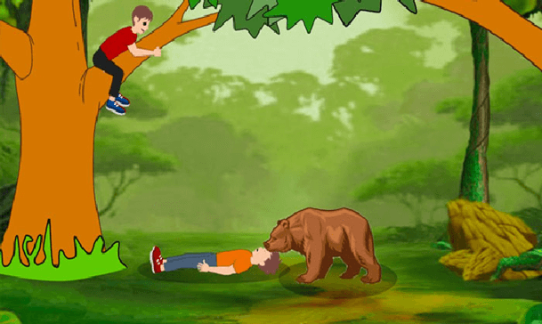

**\* Dựa vào nội dung bài đọc, hãy khoanh vào chữ cái trước ý trả lời đúng nhất hoặc làm theo yêu cầu bài tập dưới đây.**

**Câu 1: Khi gặp con gấu to, hai người bạn đã có hành động như thế nào?**(0,5 điểm)

A. Cả hai người chạy trốn không kịp nên đành đối mặt với con gấu.

B. Một người chạy nhanh nên trèo lên cây nấp, người còn lại chạy không kịp nên đành đối mặt với con gấu.

C. Một người trèo lên cây nấp, người còn lại chạy nhanh bỏ trốn.

**Câu 2: “Anh” đã làm gì để thoát chết khỏi con gấu?**(0,5 điểm)

A. Anh giấu mình trong nhánh cây rậm rạp.

B. Anh nằm xuống, nín thở giả vờ chết.

C. Anh rón rén bước, núp vào sau bụi cây.

**Câu 3: Con gấu đã làm gì khi thấy người bạn nằm trên đất?**(0,5 điểm)

A. Con gấu lại gần và ngửi vào mặt anh ta.

B. Con gấu đã làm hại người bạn kia.

C. Con gấu lại gần và ngửi vào mặt anh ta, nhưng thấy anh như chết rồi nên nó bỏ đi, không làm hại anh ta.

**Câu 4: Vì sao người bạn núp trên cây lại cảm thấy xấu hổ với bạn của mình?**(0,5 điểm)

A. Vì đã bỏ rơi bạn của mình trong lúc gặp hoạn nạn.

B. Vì đã không trung thực với bạn của mình.

C. Vì đã nghi ngờ lòng tốt của bạn.

**Câu 5: Qua câu chuyện, em rút ra bài học gì cho bản thân? Hãy viết từ 1 - 2 câu.**(1 điểm)

……………………………………………………………………………………………

……………………………………………………………………………………………

**Câu 6: Tìm cặp từ trái nghĩa trong câu ca dao sau:**(0,5 điểm)

Đã là bạn thì mãi mãi là bạn,

Đừng như sông lúc cạn lúc đầy.

A. sông - cạn

B. cạn - đầy

C. sông - đầy

**Câu 7: Nối cột A với cột B cho phù hợp**(0,5 điểm)

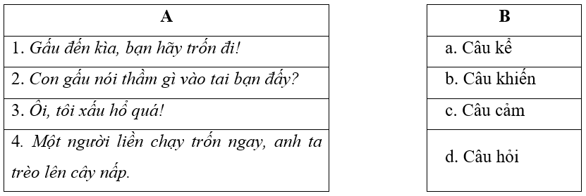

**Câu 8: Điền dấu thích hợp vào ô trống:**(1 điểm)

Giỏi thật đấy!

Nam:  Tớ vừa bị mẹ nhắc □ mẹ mắng vì toàn để chị phải giặt giúp quần áo □

Hùng: Thế à? Tớ thì chẳng bao giờ nhờ chị giặt quần áo.

Nam:  Chà!  Cậu tự giặt lấy cơ à □ Giỏi thật đấy □

Hùng: Không. Tớ không có chị, đành nhờ… anh tớ giặt giúp!

**Câu 9: Sử dụng các từ hãy, đừng, chớ, đi, thôi, nào, nhé sao cho phù hợp để đặt một câu khiến trong tình huống: Muốn bố mẹ cho về thăm quê.**(1 điểm)

……………………………………………………………………………………………

……………………………………………………………………………………………

……………………………………………………………………………………………

……………………………………………………………………………………………

……………………………………………………………………………………………

**B. PHẦN KIỂM TRA VIẾT (10 điểm)**

**I. Chính tả (4 điểm):** Nghe – viết

**Kho sách của ông bà**

Ông tôi có rất nhiều sách. Bà thì không có những giá sách đầy ắp như ông, nhưng bà có cả một kho sách trong trí nhớ. Tôi rất thích về nhà ông bà. Ban ngày, tôi mải miết đọc sách với ông. Buổi tối, tôi say sưa nghe kho sách của bà. Kho sách nào cũng thật ki diệu.

(Hoàng Hà)

**II. Tập làm văn (6 điểm):**

**Đề bài:** Em hãy viết một đoạn văn tả một đồ vật em yêu thích.